北郭乡堤圈村政务公开简介

堤圈村位于北郭乡政府东0.5公里处，本村有285户，人口1437人，7个村民小组，两委干部6人，党员4名，2个党小组，耕地面积1604亩。
2、堤圈村政务公开专区设在堤圈村村民委员会大厅，专区标识清楚，电脑、桌椅等设施设备齐全、制度上墙、专人服务。
3、查阅人员可以在堤圈村政务公开服务专区咨询查档及政府信息主动公开、依申请公开相关事项，办理流程等。
4、查阅人员如需打印、复制所需公开信息资料的，免费提供打印和复印服务。
5、本场所开放时间为法定上班时间。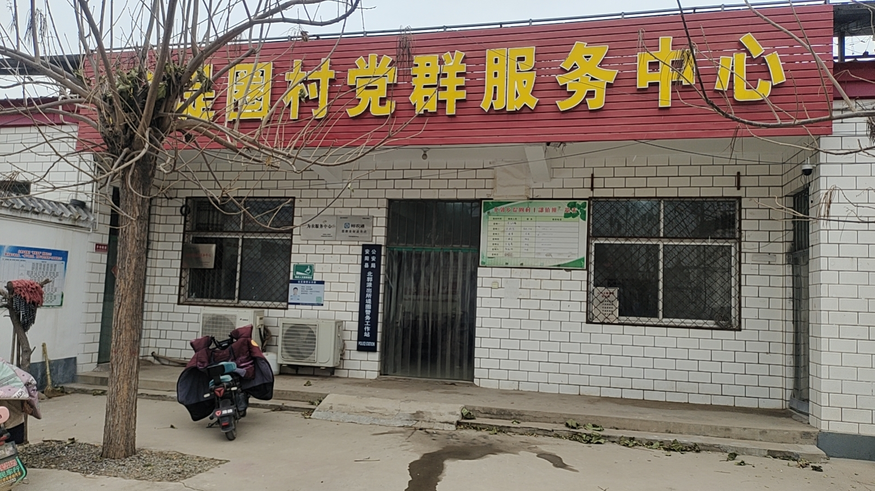
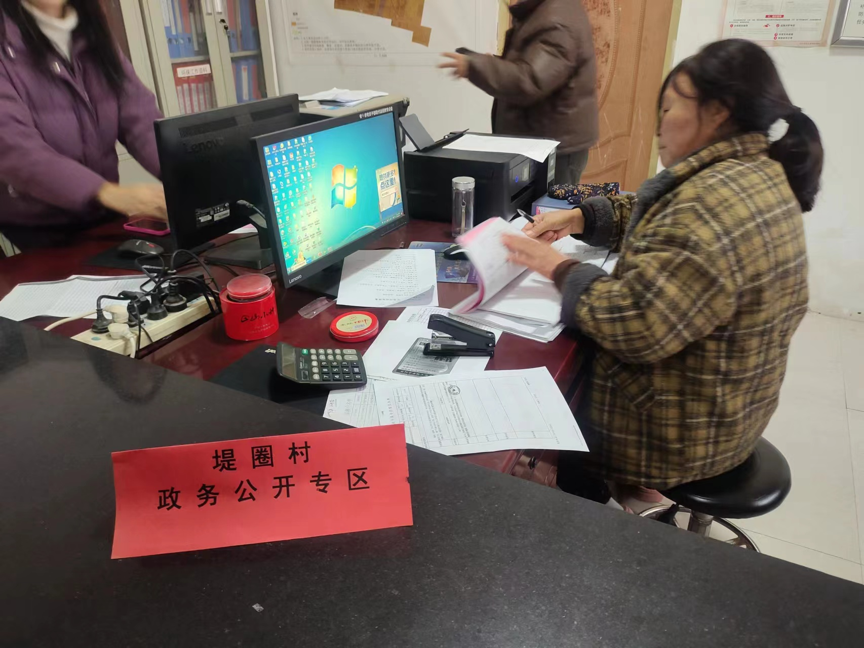

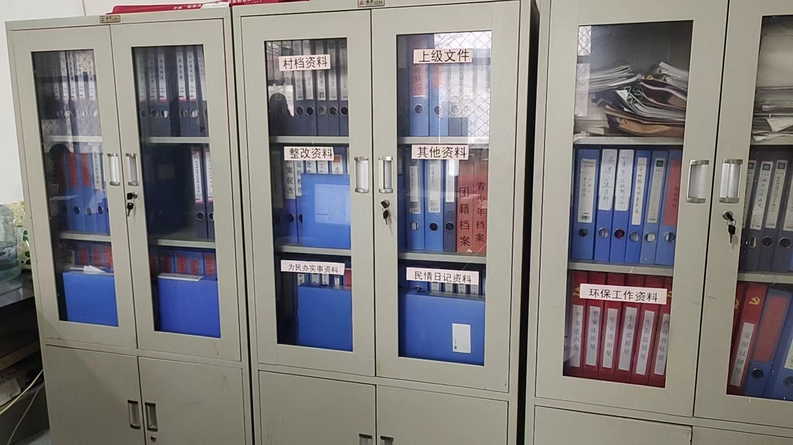

地 址：北郭乡堤圈村村民委员会
办公时间：周一至周五
上午8:00-12:00；
下午14:30-5:30（冬）、15:00-18:00（夏）
负责人：王海军
联系电话：18526437343

